Текстовый материал для учеников
Кто сказал шепотком пугливым:
Этот парень ослеп навек.
Перед нами лежал счастливый,
Ясно видящий человек!
И слезливой тоской участья
Эту правду не затереть.
Да, товарищи, это счастье –
Так работать и так гореть!!!
(С. Васильев об Н. Островском)
Детство
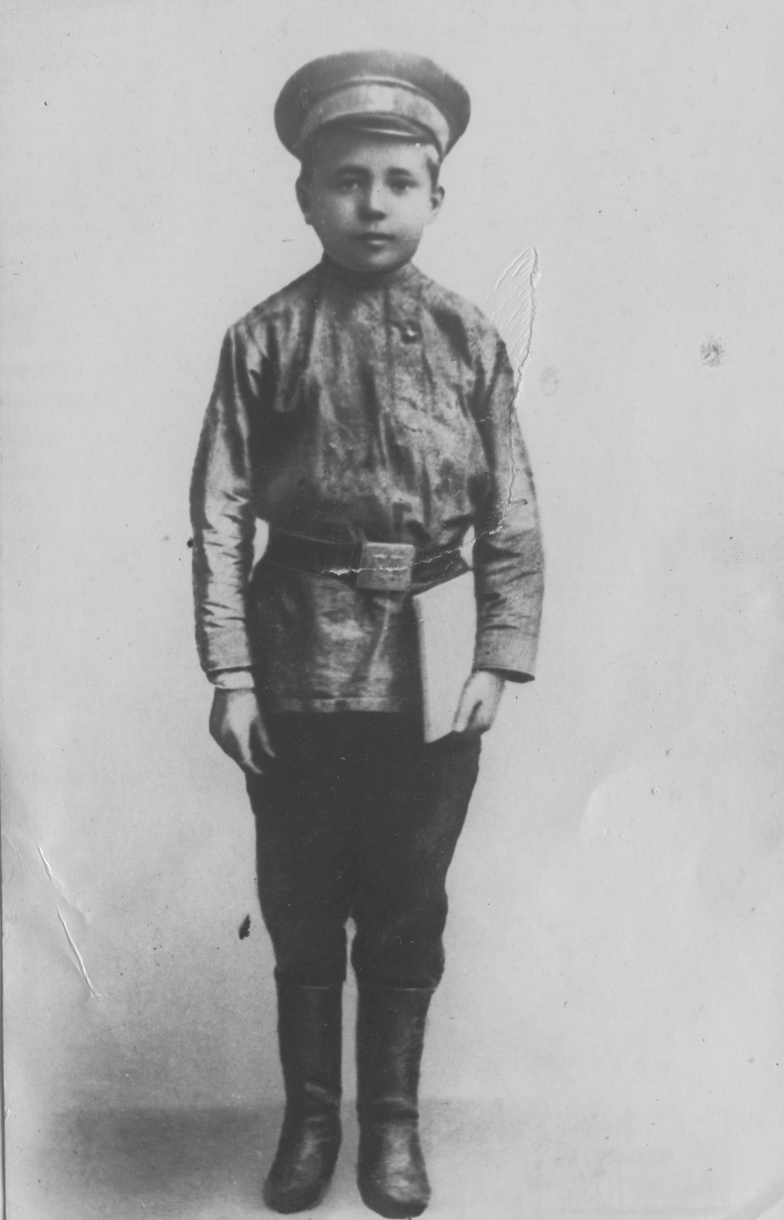Детские годы Николая пришлись на тяжелое время Первой мировой войны. Чтобы помогать семье, мальчику в 12 лет пришлось устроиться работать в железнодорожный буфет станции Шепетовка кубовщиком. Вот как об этом писал его брат Дмитрий Алексеевич: «Непосильный для подростка труд утомлял Николая, но он гордился, что помогал семье. Чтобы иметь дополнительный заработок, он частенько выгружал из вагонов запасные части к паровозам, поступавшие в локомотивные депо…»
«Тяга к знаниям у Николая не остывала… Но где доставать книги? Николай нашел источник. Через станцию Шепетовка ежедневно проходили десятки поездов, большей частью воинские эшелоны. Когда солдаты выгружались на станции и пешим порядком отправлялись на фронт, Николая можно было часто видеть среди них. Его интересовали книги – не даст ли кто-нибудь? И ему дарили иной раз либо книжку, либо журнал. Так он собрал «свою библиотеку» – около двухсот различных книг и журналов. Всю эту литературу он хранил на чердаке дома… Сделал полочки, разложил на них свои сокровища и даже сделал занавесочки из рогожи… Многие вечера проводил он за книгами… Вместе с ним увлеклась и мать, которой он много читал…»

Юность
У Николая была беспокойная и полная героизма юность. Рано повзрослевший подросток, не колеблясь, отдал свою молодость вооруженной борьбе за торжество Советской власти. «Вы что же думаете, – говорил он своему лечащему врачу много лет спустя, – на нас солнце не светило, или жизнь не казалась нам прекрасной, или для нас не было привлекательных девушек, когда мы носились по фронту и переживали военные бури: в том-то и дело, что жизнь нас звала. Мы, может быть, больше других чувствовали ее очарование, но мы твердо знали, что самое главное сейчас – уничтожить классового врага и отстоять революцию».
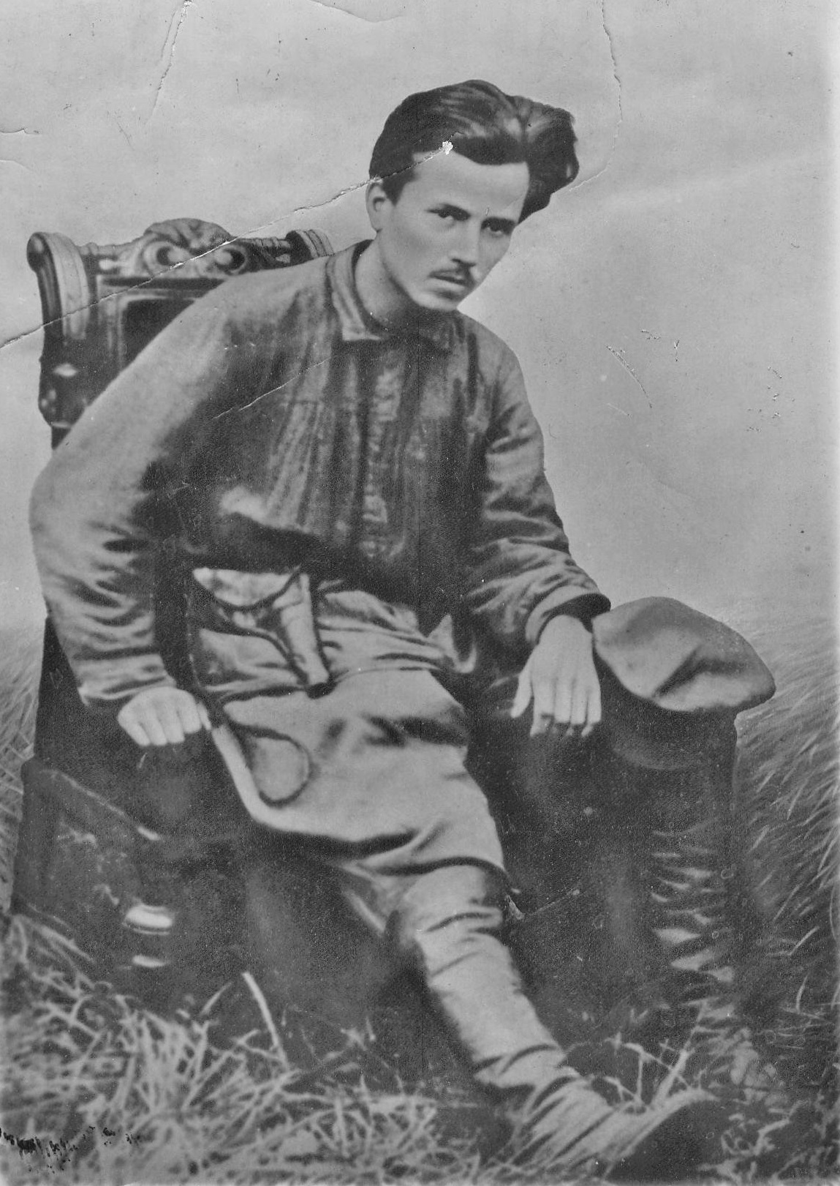О нем говорили: «молодой боец с кипучей энергией, прекрасными способностями бойца-организатора. Работая над собой, он быстро становится организатором комсомола в частях Красной Армии и населенных пунктах, которые она проходила». Позднее Николай рассказывал о том, как гармонь помогала ему собирать молодежь: «Обыкновенно садились мы по вечерам где-нибудь на бревнах или на завалинке у хаты… Разверну гармонь, заиграю, весь ухожу в музыку. Любил я гармонь! Когда-то неплохо и плясал, особенно хорошо у меня получалась чечетка… Всегда начинал с напевной украинской мелодии. Постепенно, несмело подходили девчата, за ними хлопцы. Усаживались молча… Теперь я озорно переключался на веселую музыку, под которую можно и поплясать, и попеть. И вот срываются девчата… Начинаются пляски, шутки, смех. Хороши были эти вечера!.. Потом незаметно переходили на разговоры, на дела комсомольские. Работать мне было непросто: в комсомол шли не сразу – боялись. Ведь тогда враги жестоко расправлялись с комсомольцами».

Молодость
Жена Николая Островского так описывала их первые годы семейной жизни в Москве, где в коммунальной квартире им выделили полкомнаты: «Квартира набита жильцами, как улей пчелами; только поздно ночью прекращается шум на общей кухне…
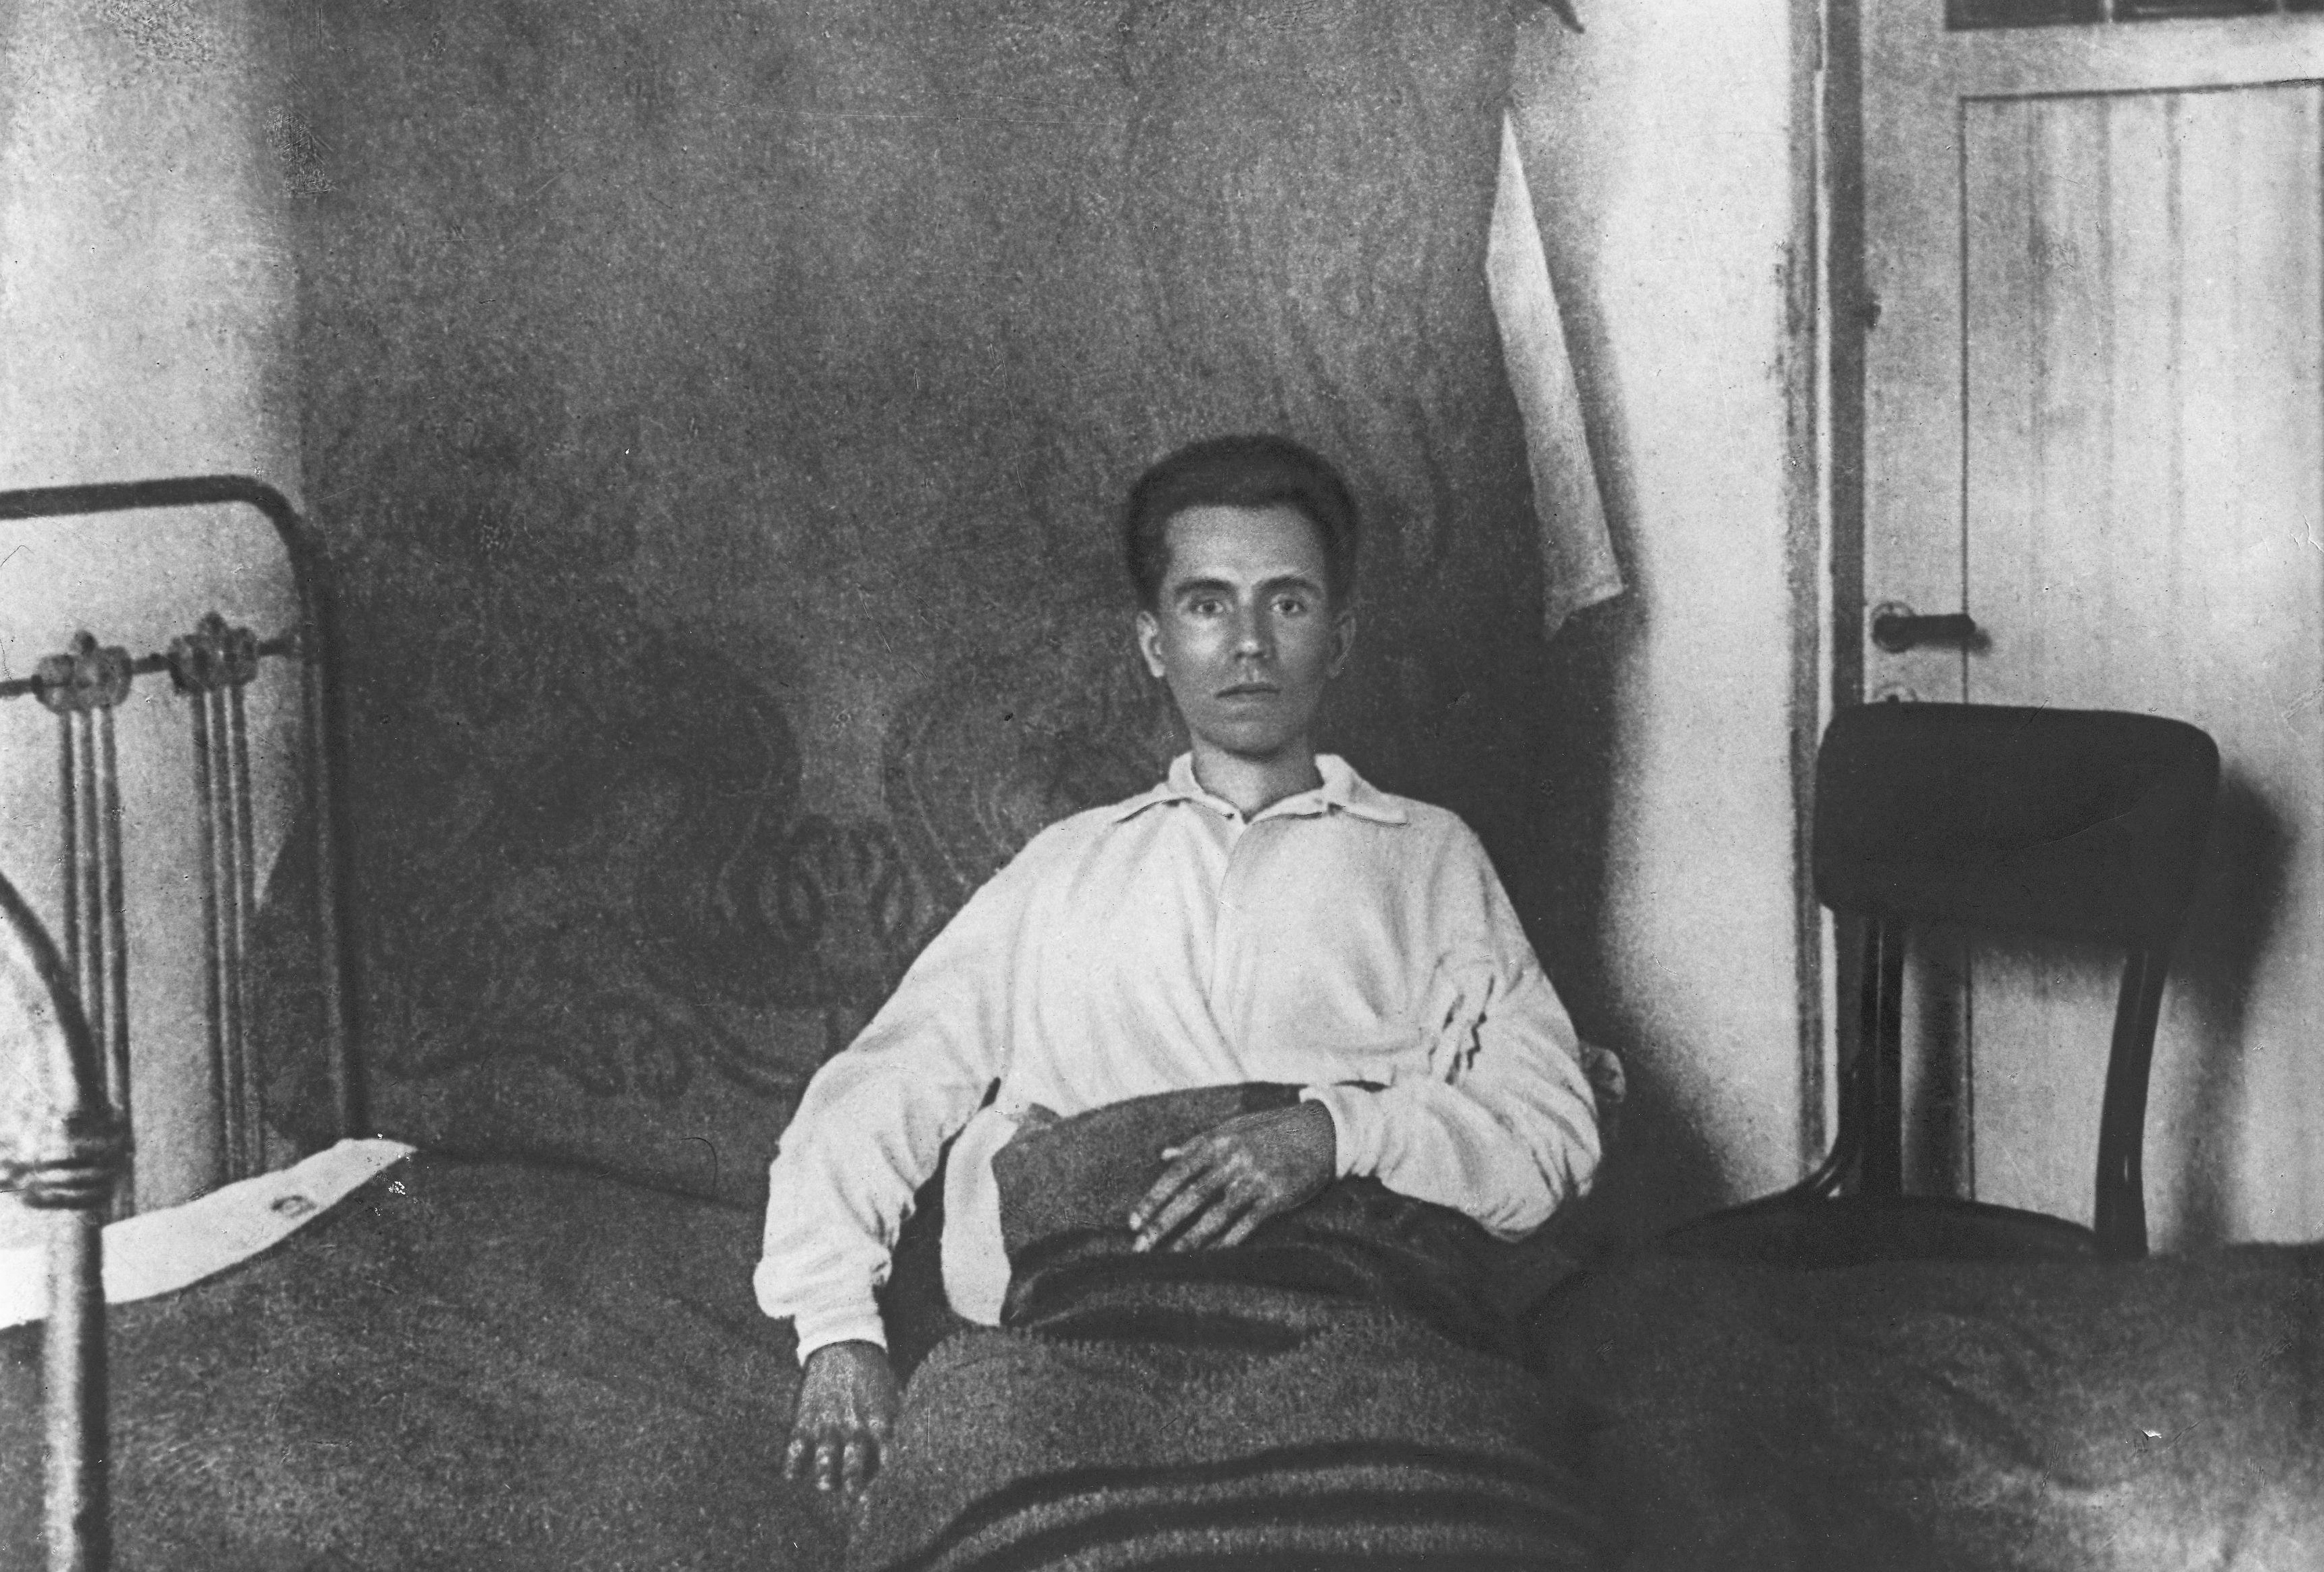В комнате – старая железная кровать, старый ломберный столик, стул. Еще одна «кровать», сооруженная из ящиков и досок, – для меня. И еще два «стула» из чурок. Все необходимое! Мы одни».
«Первые недели были особенно трудны и беспорядочны. Наш бюджет не позволял мне оставаться дома для ухода за Николаем. Получаемую им пенсию мы в Москву переводить не стали – оставили Ольге Осиповне в Сочи. О том, чтобы попросить помощи у государства для устройства, Островский не хотел и слышать: "Было бы позором и для тебя, и для меня сейчас, в трудный период строительства, просить еще какой-то помощи, когда, в сущности, мы оба в силах работать!"»
«Я была кандидатом и готовилась стать членом партии. Николай помогал мне, радовался моим успехам. "Раенька работает и растет, как партиец, быстро и правильно. Славная пацанка, живем мы с ней в доску, по-хорошему. Хоть в этом мне в жизни повезло"».
Вот некоторые высказывания Николая Островского о личной жизни и семье, которые характеризуют его как человека своей эпохи: «Все личное не вечно и не способно стать таким огромным, как общественное». «В чем радость жизни вне ВКП(б)? Ни семья, ни любовь – ничто не дает сознания наполненной жизни. Семья – это несколько человек, любовь – это один человек, а партия – это 16 000 000. Жить только для семьи – это животный эгоизм, жить для одного человека – низость, жить только для себя – позор».

***
Николай Островский умер в возрасте 32 лет, работая над новым романом «Рожденные бурей», который так и остался неоконченным.
К третьей годовщине смерти Николая его мать написала стихи, чтобы рассказать о своем горе:

Спи спокойно, Коля милый,
Ведь твои друзья
Каждый день к тебе приходят
Навестить тебя.
С грустью смотрят, где лежал ты
Долгие года,
Писал строки боевые
В темноте, без дня...
Рано утром спешит мама,
Чтоб в твоем саду
Собрать цветов живых и свежих
К бюсту твоему.
Ставит бережно цветочки
Старческой рукой.
Шепчет тихо: «Это тебе,
Коля мой родной».
Будь спокоен, мой сыночек,
Я всегда с тобой,
Я твой вечный, неразлучный,
Верный часовой.
22 декабря 1939 г.

Список литературы
- Андронова Т.И. Слишком мало осталось жить… Николай Островский. Биография. – М.: Государственный музей – Гуманитарный центр «Преодоление» имени Н.А. Островского, 2014.
- Островская Р.П. «Николай Островский». ЖЗЛ. – М.: Молодая гвардия, 1988 г.

